. 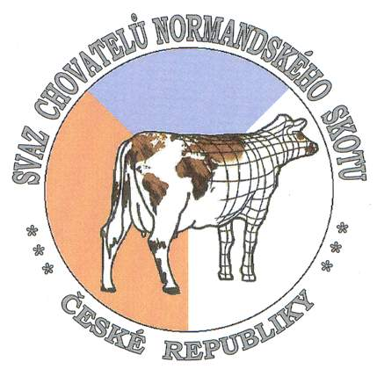 | P Ř I H L Á Š K A C H O V U  d o p l e m e n n é k n i h y ( P K ) n o r m a n d s k é h o s k o t u
1. Chovatel – identifikační údaje:
Jméno, název:
Adresa:

Okres: IČO DIČ
Pověřený pracovník: Tel.: Fax: ______
mobil: e-mail:
2. Členství v PK normandského skotu ČR (*nehodící se škrtněte):
2.1. *Je řádným členem Svazu chovatelů normandského skotu ČR a stává se tak automaticky řádným členem PK normandského skotu v ČR.
2.2. *Je řádným členem Sdružení ___ chovatelů a přihlašuje se závazně za přidruženého člena PK normandského skotu ČR za podmínek uvedených v příloze.
2.3. *Není členem Svazu chovatelů normandského skotu ČR ani oblastních Sdružení chovatelů
a přihlašuje za evidovaného člena PK normandského skotu ČR za podmínek uvedených v příloze této přihlášky.
3. Přihláška chovů do PK normandského skotu ČR
Přihlašuje závazně do PK normandského skotu ČR následující chovy ( chov ) ve svém
vlastnictví:

Číslo stáje podle  jmenovky chovů  (vyplní plem.zootechnik.) | Přidělené číslo  rejstříku chovů  (přidělí Svaz) | Číslo stáje podle  jmenovky chovů  (vyplní plem.zootechnik) | Přidělené číslo  rejstříku chovů  (přidělí Svaz)
4. Zavazuje se:
4.1. dodržovat Řád PK.
4.2. uhrazovat průběžně a včas poplatky za zápis jednotlivých zvířat do PK, stanovené Finančním řádem a Sazebníkem PK.
5. Bere na vědomí, že neplnění uvedených závazků může mít za následek pozastavení, popř. zrušení členství v PK se všemi důsledky.
V dne

Razítko a podpis chovatele

Adresovat na: Českomoravská společnost chovatelů, a.s. http://www.cmsch.cz
Benešovská 123
252 09 Hradištko pod Medníkem

